1. **Введение. Обоснование выбора темы проекта исследования.**

**Актуальность темы сегодня.**

Нет людей, которых бы не волновала проблема состояния зубов, потому что именно здоровье зубов и правильный уход за ними (каким бы на первый взгляд ни показалось малозначительным!) играет большую роль в поддержании здоровья всего организма. Незнание этих истин и приводит к заболеваниям полости рта и всего организма.

Почему я обратился к этой теме? Считаю, что и нам, детям, и взрослым необходимо соблюдать правила ухода за зубами и полостью рта. Это будет способствовать профилактике стоматологических заболеваний.

Еще в 19 веке знаменитый врач Николай Иванович Пирогов писал: "Я верю, что будущее за медициной предупредительной".

Свою работу над проектом я считаю предупредительной, профилактической и решил, что он будет состоять из двух частей: теоретической и практической.

**Гипотеза:** правильный уход за зубами - гарантия стоматологического здоровья.

**Цель:**

-научиться самому и научить других, правильно ухаживать за зубами.

**Задачи:**

**-**проанализировать литературу по теме проекта;

-выяснить, какой вред приносит неправильный уход за полостью рта;

-взять интервью у врача – стоматолога;

-определить значение правильного ухода за зубами для здоровья человека;

-помочь осознать моим сверстникам, что только сам человек ответственен за свое здоровье, а, значит, за свое будущее;

-организовать одноклассников подготовить доклад по теме проекта;

-провести анкетирование в 4 «в» классе и проанализировать его;

-привлечь бедующего врача к беседе в классе;

-создать проект;

-подготовить презентацию проекта для публичной защиты на школьной научно-практической конференции «Весь мир тебе открыт»;

-развивать навыки исследовательской работы.

**Этапы работы:**

- выбор темы проекта;

- подумать: что об этом знаю; какие мысли могу высказать по поводу рассматриваемой темы; какие выводы могу сделать из того, что мне уже известно и что еще хочу узнать;

- изучить литературу по теме проекта;

-взять интервью у врача стоматолога;

-пригласить студента медицинского колледжа для проведения беседы;

- привлечь одноклассников к проведению классного часа по теме проекта;

- провести анкетирование;

- подготовить памятку «Уход за зубами»;

- оформить проект и его презентацию;

- выступить на школьной конференции «Весь мир тебе открыт».

1. **Основная часть «Уход за зубами – дело каждого»**

**1. Исследование влияния гигиены полости рта на здоровье зубов.**

* 1. **Краткая характеристика понятия «гигиена полости рта»**

Сегодня все больше людей понимают, что **красивые зубы** – неотъемлемый элемент культуры современного человека, символ преуспевания и здоровья.

Поэтому гигиена зубов приобрела в последнее время особую актуальность, хотя еще многие и пренебрегают этими правилами, а, зачастую, просто не знают, как правильно ухаживать за зубами и ротовой полостью.

Самостоятельно ухаживать за зубами и соблюдать гигиену полости рта и гигиену зубов нужно с самого юного возраста. Такая полезная привычка будет залогом здоровья полости рта.

**Гигиена полости рта** предусматривает тщательное и систематическое удаление зубных отложений с поверхности зубов и десен самим человеком с помощью различных средств гигиены (чистка, полоскание зубов, использование зубной нити, посещение стоматолога).

* 1. **Причина разрушения зубов**

Во рту у каждого человека есть бактерии. Они выделяют кислоту, которая разъедает зуб и образуется дупло.

Остатки пищи застревают между зубов, и это вызывает образование налета, в котором размножаются бактерии, способные разрушить зубную эмаль. Этот процесс называется кариес.

Болеть зуб начинает тогда, когда кариес, разрушающий зуб, доходит до пульпы и нерв на это реагирует. Если такое случилось, надо срочно идти к стоматологу и лечить зуб. Если вовремя не обратиться к врачу, то это может привести к потере зуба.

* 1. **Почему нужно обязательно лечить зубы**

Человек с больными зубами не может пережевывать пищу, и это может привести к болезни желудка.

Болезни могут вызвать и поселившиеся в зубах микробы, которые мы проглатываем вместе с пищей (заболевания кожи, сердца, костей, аллергии).

Больные зубы некрасивые. Зубная боль приносит страдания, нарушение сна.

* 1. **Как сохранить зубы крепкими и здоровыми**

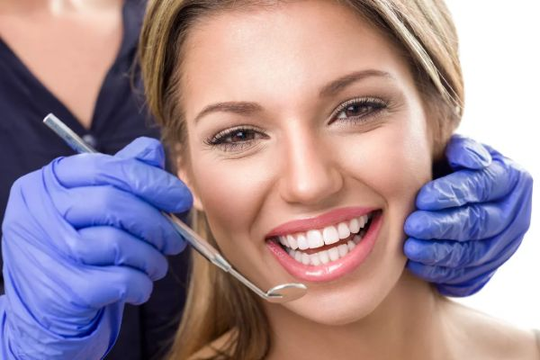 Для того, чтобы сохранить здоровье зубов, надо уметь за ними ухаживать. Существуют основные правила ухода за зубами, которые каждый должен соблюдать:

*1. Регулярное посещение стоматолога*

Да, многим с детства неприятно кресло в кабинете зубного врача. У некоторых взрослых, волосы дыбом встают, стоит вспомнить свои первые походы к стоматологу в совсем юном возрасте. Однако, важно помнить, что время идёт вперед. С каждым годом состояние техники дантиста улучшается.

Посещать стоматолога рекомендуется раз в полгода, но на самом деле число посещений индивидуально и его следует уточнять у лечащего врача. Важно держать ситуацию под контролем.

*2. Чистить зубы, зная, как делать это правильно*

Многие пренебрежительно относятся к такой важной профилактике полости рта, как чистка зубов. На самом деле, ежедневно очищать зубы от остатков пищи и копящихся на них бактерий действительно важно. Чистка производится дважды в день – утром и вечером. Инструменты – щетка и зубная паста.

Щетка избавляет от бактериального налета, а паста укрепляет эмаль зубов. Кажется, что всё просто, но стоит несколько раз позабыть о легчайшей операции перед сном или с утра – бактерии останутся в ротовой полости и будут продолжать активно размножаться. Это не стоит воспринимать несерьезно, ведь плохая профилактика, достаточно рискованна и часто приводит к неприятным последствиям и значительным тратам.

Правильная чистка зубов подразумевает не быстрое полоскание рта пастой для свежего дыхания, а тщательную проработку всей поверхности зубов. Движения должны быть не плавными, но и не сильно жесткими, чтобы не повредить десны. Двигаться следует от основания зуба к режущей кромке. Только не стоит перебарщивать, от этого здоровья зубам не прибавится. Активная чистка зубов производится около двух минут. Чуть больше – неплохо, но, сильно затянув процесс, можно и не почувствовать, что зубы чисты и стираются не бактерии и остатки пищи, а эмаль.

*3. Качественно подбирать зубную пасту*

Немаловажно подобрать качественные приборы для более комфортного и эффективного проведения процедуры. Зубная паста для каждого подбирается индивидуально. Продукт выбирают исходя из уровня чувствительности зубов.

Важно понимать, насколько зубки восприимчивы к чересчур холодным или горячим продуктам. Проверить это просто – нужно вспомнить, как зубы реагируют на холодное; например, на мороженое. Если чаще всего приходится в спешке глотать фруктовый лёд из-за того, что зубы начали ныть от холода – они весьма чувствительны.

Тогда человеку противопоказаны высокоабразивные зубные пасты. Пасты из разряда «для всей семьи» не портят зубы, но и практически не приносят пользы. Следует покупать каждому члену семьи отдельную пасту, исходя из ситуации во рту. Это предупреждает возможные проблемы с ротовой полостью, поэтому не стоит скупиться.

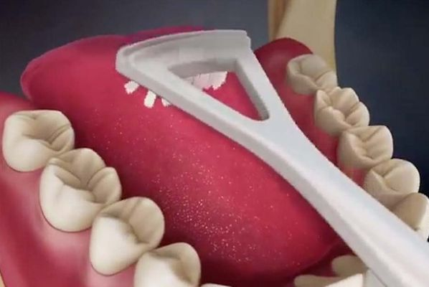*4. Очищение всей полости рта*

Важно помнить, что бактерии обитают не только на зубах. Рекомендуется также чистить и язык. Производится такая процедура с помощью специальных приспособлений, или с помощью обычной ложки. Неприятно, но эффективно.

Также, следует уделить ротовой полости три минуты после каждого приёма пищи. Во избежание проблем, нужно прополоскать рот кипяченой водой несколько раз. Многие пользуются специальными средствами для очищения всей полости рта. Сейчас магазины предлагают нам широкий ассортимент товаров, помогающих поддерживать нормальную микрофлору ротовой полости.

*5. Соблюдать санитарные нормы*

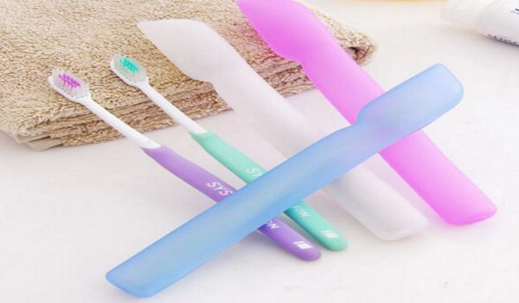Случается, что зубные щетки членов семьи лежат в одном стакане, да ещё и наполненном водой! Это совершенно противоречит основным санитарным правилам.

Бактерии, вызывающие болезни, запросто могут переходить с щетки на щетку, доставляя этим значительные проблемы. Во влажной среде им намного проще распространяться.

*6. Пользоваться зубной нитью*

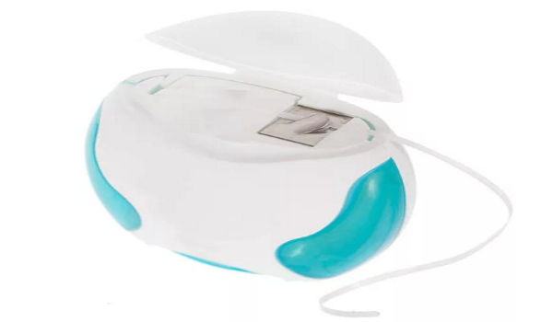Известно, что человек, чистящий зубы более двух раз в день, рискует своим здоровьем на том же уровне, что человек, вовсе не уделяющий на это время. Поэтому после трапезы рекомендуется воспользоваться зубной нитью. Это нехитрое приспособление также окажет помощь в уничтожении бактерий.

С помощью зубных нитей можно почистить даже те самые труднодосягаемые места – пристанище вредных микроорганизмов. Зубная нить компактна и проста в использовании, а также может использоваться в общественных местах, где явно не вытащишь зубную щётку.

*7. Аккуратно обращаться с зубочистками*

Аккуратнее с зубочистками! Деревянный вариант, предложенный в кафе и ресторанах, совершенно не несёт в себе опасности. Однако, пластиковый или металлический аналог зубочистки значительно вредит здоровью зубов. При малейшей неаккуратности можно повредить связки зубов или десны. Лучший вариант – заменить зубочистку на зубную нить. Это значительно снизит риск повреждений.

*8. Учитывать влияние кислоты и сахара на зубы*

Часто случается, что о проблеме влияния кислоты и сахара на зубы доводится узнать только после проведения процедуры отбеливания. К сожалению, из-за употребления кислот и сахара даже в умеренных количествах, результат отбеливания быстро идёт на спад, и зубы приобретают более желтоватый оттенок. Ириски, леденцы, карамельки и продукты подобной консистенции с добавлением сахара создают идеальные условия для размножения бактерий.

Но если поверить в то, что ириски и леденцы оказывают отрицательное влияние на состояние зубов легко, то факт о вреде на первый взгляд полезных напитков по истине удивляет. Кофе и чай способствуют потемнению зубов, а пакетированные соки разъедают зубную эмаль. Однако, с проблемой можно справляться. Врачи советуют пить любимые напитки медленно, через обычную трубочку. Желательно, конечно, сократить их употребление, а этот способ использовать только в особых случаях.

*9. Правильно сбалансированно питаться*

Не стоит забывать о таком важном аспекте, как правильное питание. Человек со здоровыми и красивыми зубами в обязательном порядке должен следить за тем, что попадает к нему в рот. Как уже известно, кислота и сахар отрицательно влияют на микрофлору ротовой полости. Но помимо этого, не стоит забывать восполнять запасы фтора и кальция. Благодаря этим элементам зубы становятся крепче и здоровее. Черпать необходимое можно из продуктов, содержащих витамин D, фтор и кальций; к примеру, мясо рыбы и птицы, хлеб, молочные продукты, брокколи и другие.

1. **Практическая часть**

Проанализировав литературу по теме своего проекта и интернет – ресурсы я пришел к следующему решению: взять интервью у врача стоматолога; провести классный час с анкетированием одноклассников; привлечь одноклассников к подготовке классных часов по теме гигиены зубов; пригласить студента медколледжа с беседой о предупредительном уходе за зубами; предложить ребятам моего класса написать мини-сочинения «Обращение к моим зубкам» и составить памятку «Правильный уход за зубами».

* 1. **Интервью врача стоматолога**

В процессе исследования мне захотелось задать вопросы по данной теме врачу – стоматологу. Врач – стоматолог Городской больницы Карчебна Марина Анатольевна согласилась дать мне интервью.

*Вот как это было:*

**Антон:**

-Здравствуйте, Марина Анатольевна. Я Антон Буряков, ученик 4 «в» класса МКОУ «Вихоревской СОШ№2». Я работаю над школьным проектом «Уход за зубами – дело каждого» и хочу взять у Вас интервью.

-Как часто приходят к вам дети лечить зубы?

**Врач:**

-Здравствуй, Антон.

-Очень много родителей, обращаются ко мне с жалобами на то, что у их детей болят зубы. Но к большому моему разочарованию, очень редко приводят детей для профилактического осмотра полости рта. А ведь если, обращается к стоматологу раньше, до появления симптомов, заболевания можно предотвратить.

**Антон:**

-Нет, наверное, на земле людей, которые бы не страдали от зубной боли. Почему болезнь зубов – одно из самых распространенных заболеваний в мире?

**Врач:**

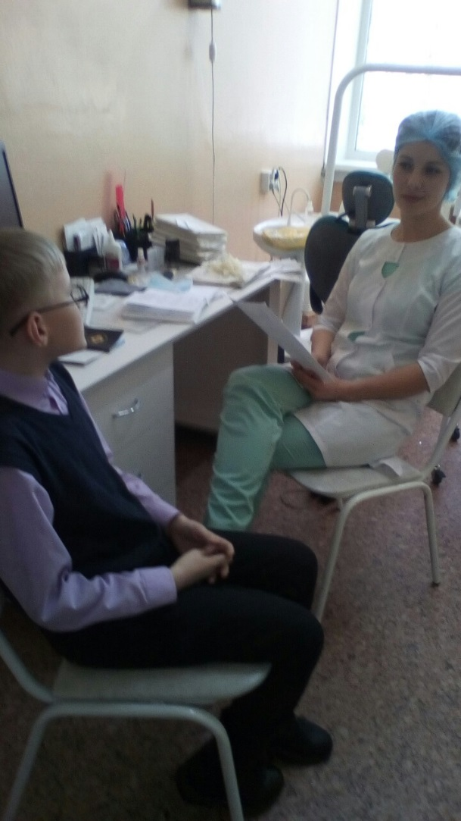 - Да, Антон, ты прав: болезнь зубов – самое распространенное заболевание. Мы, врачи, видим причину и в плохой экологии, и в неправильном, нездоровом питании, но главная причина – люди плохо знают о гигиене полости рта или просто ленятся заботится о них каждый день. Безответственно относятся к проблемам, возникающим в полости рта, не принимая меры по устранению симптомов заболеваний, ссылаясь на нехватку времени, другие причины. Таким образом, эти симптомы, перерастают в серьезные заболевания, лечение которых болезненны и занимает продолжительное время.

**Антон:**

Что такое гигиена полости рта?

**Врач:**

Гигиена полости рта — это необходимая мера для предупреждения кариеса, воспаления слизистой и других патологий.

**Антон:**

Какие правила должен соблюдать каждый человек, чтобы зубы у него были здоровыми?

**Врач:**

Существует пять основных правил, соблюдение которых гарантирует здоровье полости рта:

1. Правильная чистка зубов.

2. Правильный подбор зубной щетки и пасты.

3. Гигиена и чистка всей полости рта: зубы, язык, нёба.

4. Правильное и сбалансированное питание.

5. Регулярное посещение стоматолога (не реже 2 раз в год)

**Антон:**

-Скажите, пожалуйста, от чего мы, дети, должны отказаться в своем питании, что бы зубы наши были крепкими? Что наносит вред?

**Врач:**

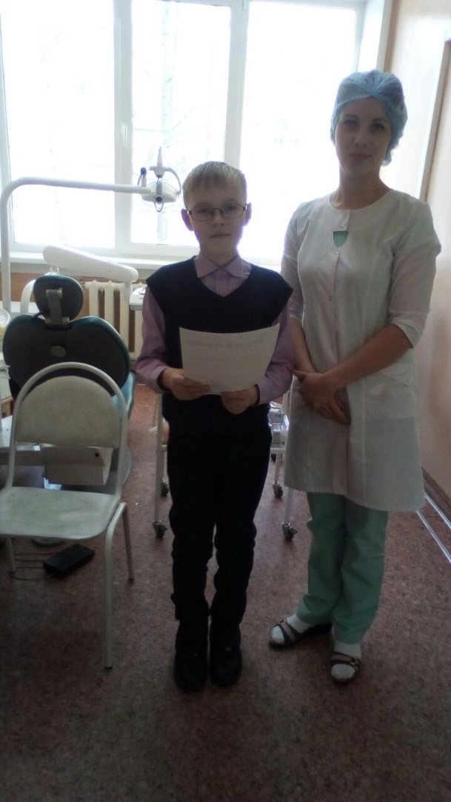 -Диеты как таковой не существует, главное, чтобы твой рацион был полноценным и сбалансированным (ешь больше рыбы, бобовых и молочных продуктов) и по меньше сладкого (конфет, шоколада, газировки и т.д.). Также, если хочешь восстановить и укрепить эмаль, стоит обратить внимание на специальные добавки с кальцием (и желательно, чтобы в них еще был витамин Д – с ним кальций усваивается лучше).

**Антон:**

-У Вас, Марина Анатольевна, очень трудная, ответственная профессия и такая нужная всем людям. Почему Вы решили стать врачом – стоматологом? Где получили образование?

**Врач:**

-Стоматолог, к которому меня водили в детстве, была на мой взгляд удивительной женщиной… Всегда ухоженная, спокойная. А еще у нее была белоснежная, ослепительная улыбка. В общем, она меня впечатлила. Я именно так представляла себе врача и думала, что все они замечательные люди! С этого времени, я стала задумываться о том, чтобы тоже стать стоматологом. После окончания школы я поступила в Красноярский Медицинский Университет Имени В.Ф. Войно – Менецкого.

**Антон:**

- Благодарю Вас, Марина Анатольевна, что нашли время на беседу со мной. Очень полезные советы Вы дали мне. Я обязательно познакомлю с ними моих одноклассников. Спасибо за интервью.

* 1. **Анкетирование учащихся** **4 «в» класса**

После беседы с врачом – стоматологом Вихоревской городской больнице я сделал вывод, что наиболее вероятной причиной заболевания полости рта является неправильная или недостаточная его гигиена. Я подобрал анкету, в которой отражены вопросы, касающиеся гигиены полости рта и предложил данную анкету своим сверстникам, для того, чтобы выяснить знают и соблюдают ли эти правила. (Приложение1).

В результате анкетирования, в котором участвовало 27 ребят, были получены следующие результаты:

|  |  |
| --- | --- |
|  | **Количество**  **человек** |
| 1. Чистят зубы каждый день | 27 |
| 1. Два раза в день чистят зубы | 15 |
| 1. 3 минуты чистят зубы | 10 |
| 1. Очищают поверхность языка | 6 |
| 1. Поласкают ротовую полость | 7 |
| 1. Пользуются жевательной резинкой | 5 |
| 1. Посещают стоматолога | 6 |

**Результаты тестирования свидетельствуют о следующем**:

1. Всего 8 % учащихся, которые соблюдают все правила гигиены полости рта. Правила гигиены они соблюдают в полном объеме, поэтому имеют здоровые зубы.
2. 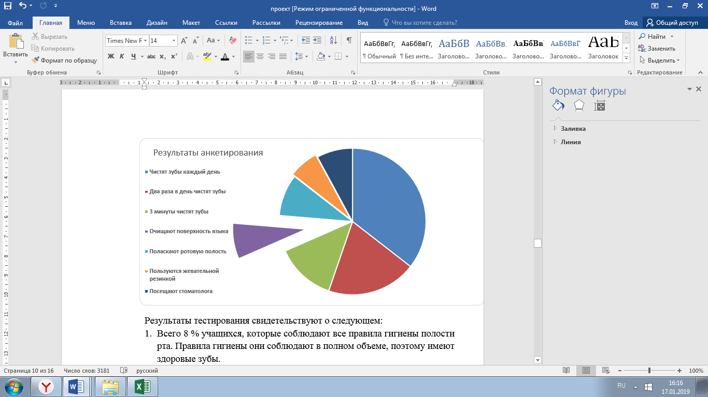Чем меньше влияния уделяется гигиене полости рта и профилактике кариеса, тем больше проблем со здоровьем зубов.
3. У большинства учащихся не сформированы навыки правильного ухода за зубами и полости рта.

Ребята, принимавшие участие в анкетировании, были ознакомлены с результатами исследования. Откровенно говоря, результаты анкеты не утешительные, дети расстроились, и высказали желание больше заниматься своими "зубными проблемами".

* 1. **Выступление учащихся 4 «в» класса**

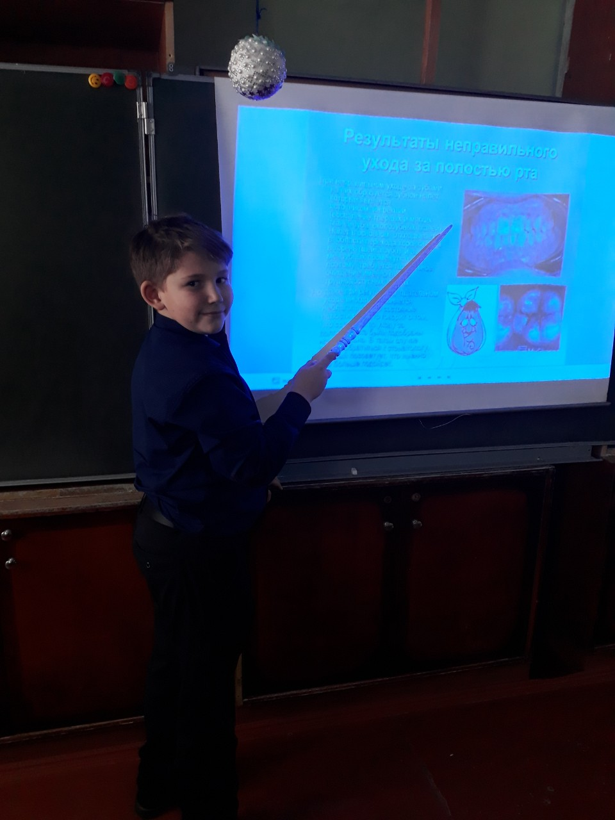 В ходе дискуссии по результатам анкетирования, ребята проявили желание подготовить информацию и выступить в своем классе. За подготовку выступлений взялись: Ветлугин Тимур с темой «Правило гигиены полости рта» и Ковалев Роман с темой «Строение зубов». Ребятам удалось, приготовить интересные, увлекательные выступления и заинтересовать данной темой. (Приложение2).

* 1. **Беседа со студентом медицинского колледжа по теме «Влияние заболеваний ротовой полости на работу всего организма»**

В нашем классе была организованна встреча со студентом медколеджа Павловым Леонидом. Это была необычная встреча с будущим доктором. Леонид доброжелательно расспросил ребят о том, как нужно ухаживать за зубами, какой 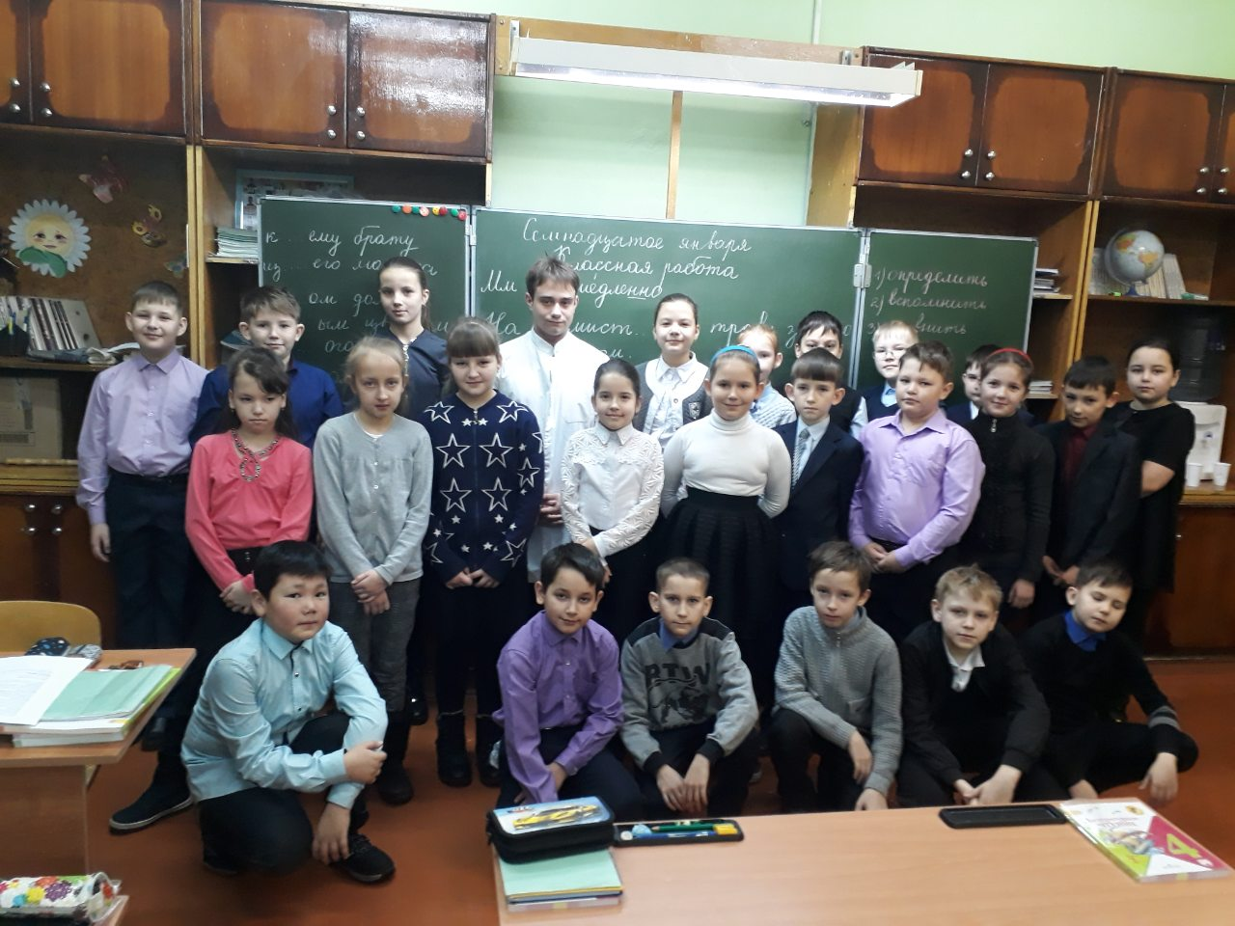пастой чистить зубы. Он рассказал ребятам как влияет заболевания полости рта на весь организм (сердечно - сосудистую систему, нервную систему, суставы, сахар в крови). Показал ребятам иллюстрации и объяснил важность соблюдение гигиены и ухода за зубами. Ребятам очень понравилась беседа, и они дали обещание уделять больше времени гигиене полости рта (Приложение3).

* 1. **Мини - сочинения учащихся 4 «в» класса**

После выступления моих одноклассников с интересными сообщениями, наш учитель, Фиалко Наталья Александровна, предложила ребятам написать в качестве домашней работы мини-сочинения "Обращение к моим зубкам".

Сочинение 1.

Привет, мои зубки! Извините, что нерегулярно чищу вас. Теперь это я буду делать постоянно, а также буду пить побольше молока, есть творог, чтобы зубы мои были крепкими. После еды буду полоскать рот и не буду смешивать холодное и горячее. Решила почаще посещать стоматолога.

Ваша хозяйка Ева (Гайниш)

Сочинение 2.

Зубы, мои зубы, я вас люблю. Но простите меня: я ленилась чистить вас. А теперь я поняла, что вас надо чистить 2 раза в день, чтобы потом не ходить к стоматологу. И чистить буду вас целых 3 минуты. Я не буду ковырять в зубах и трогать вас грязными руками, а буду любить и беречь.

Алина (Метляева)

Сочинение 3.

Зубы играют важную роль в нашем организме: они пережевывают пищу. Я старательно ухаживаю за своими зубами: чищу 2 раза в день – утром и вечером, хожу к стоматологу и нисколько не боюсь его. Зубной врач делает мне отбеливание, пломбирует их, выравнивает. Хочу дать совет: не пользуйтесь чужими щетками, это не гигиенично, берегите зубы с ранних лет.

София (Ященко)

Сочинение 4.

Дорогая зубная фея! Извини меня за то, что плохо ухаживаю за своими зубами. Теперь я буду заботиться о них, не стану грызть твердые конфеты, чаще ходить к стоматологу, не бояться его. Надеюсь ты меня простишь за прежнюю лень.

Твоя подруга Диана (Фазылова)

Сочинение 5.

Дорогая моя полость рта и дорогие зубки! Мы были вместе с вами почти с самого раннего детства, и вот уже 11 лет мы дружим с вами. Признаюсь, я не всегда правильно заботимся о вас – сначала ел горячее и запивал холодной водой, забывал полоскать рот и чистить зубы.

Дорогие мои зубки! Обещаю чистить вас утром и вечером, соблюдать правила гигиены полости рта.

Роман (Ковалев)

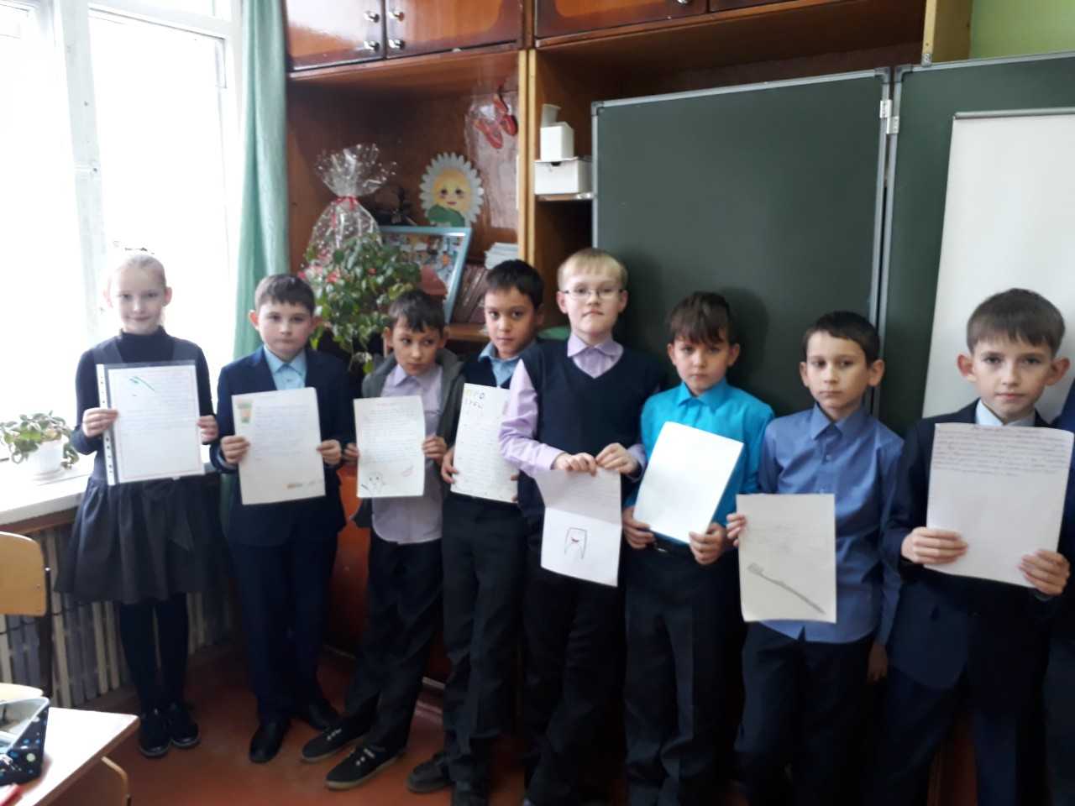Сочинение 6.

Дорогая моя полость рта и дорогие зубки! Это я, ваша хозяйка Вика. Раньше я обращалась с вами плохо, внимание на вас не обращала никакого. Но когда у меня появилась зубная боль, я поняла, что надо изменить мое отношение к вам. Теперь я чищу зубы 2 раза в день и ополаскиваю рот после каждого приема пищи.

Вика (Зинчук)

Сочинение 7.

Дорогие мои любимые зубки. Раньше я думала, что вас не обязательно чистить, что вы обойдётесь и без ухода. Когда вы заболели, я пошла к стоматологу за советом. И теперь я ем только здоровую пищу, тщательно её пережевываю и чищу зубы утром и вечером.

Сабина (Сабирова)

Сочинение 8.

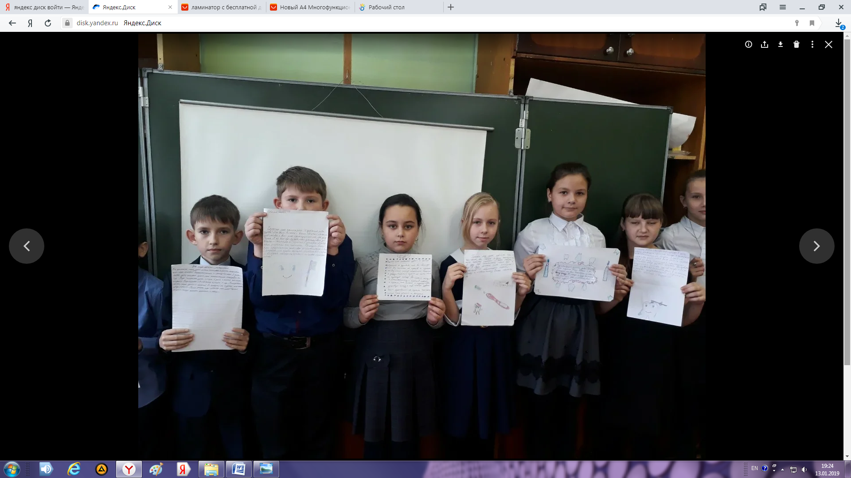За своими зубами я ухаживаю правильно: чищу их утром и вечером, посещаю стоматолога 2 раза в год, слушаю его советы. Стала меньше есть сладкое, не пью газированную воду, не кусаю 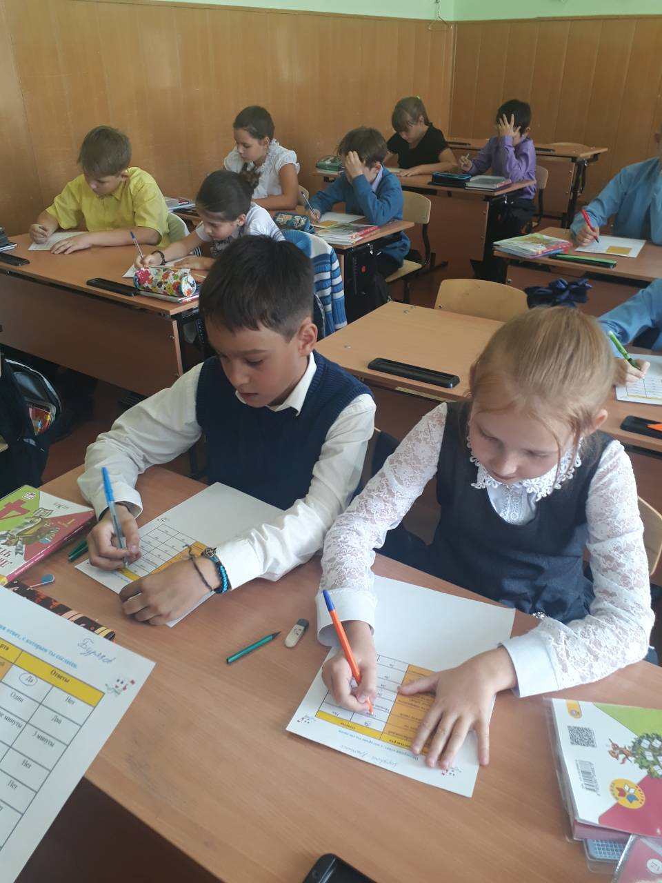твёрдые предметы. Я поняла: если не соблюдать эти правила, то зубная эмаль разрушится, придёт кариес и будет очень больно. Только те зубы, за которыми тщательно ухаживают, будут здоровыми и красивыми, а улыбка очаровательной.

Кристина (Зарубина)

Сочинение 9.

Я редко ухаживаю за зубами, потому что мне лень. И моя лень вышла мне боком – мои зубы стали часто болеть.

Люблю я поесть сладенькое, потому что вкусно. И хотя я понимаю, что это вредит моему здоровью, но поделать с собой ничего не могу.

Однажды у меня очень заболел зуб, и мама повела меня к стоматологу. Врач удалил больной, изъеденный кариесом зуб. Какую же я боль перенёс! Теперь приходится часто ходить к врачу на лечение.

С моей ленью я решил бороться – чищу зубы утром и вечером и ем поменьше сладостей.

Тимур (Ветлугин)

* 1. **Памятка «Уход за зубами»**

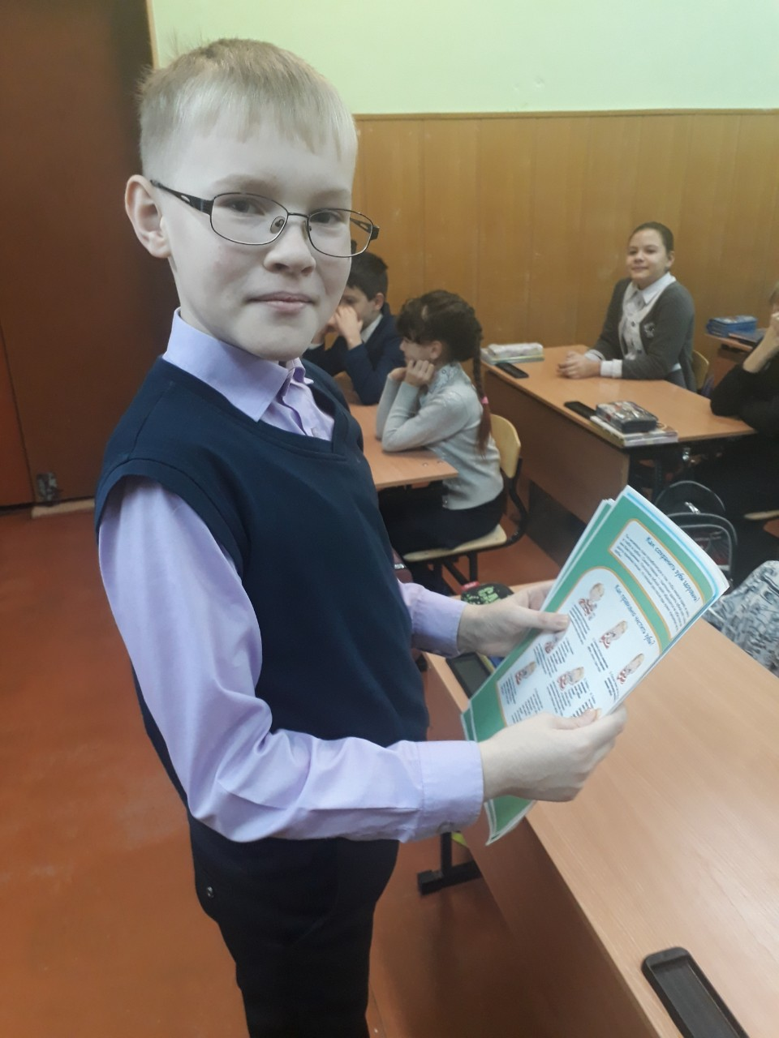

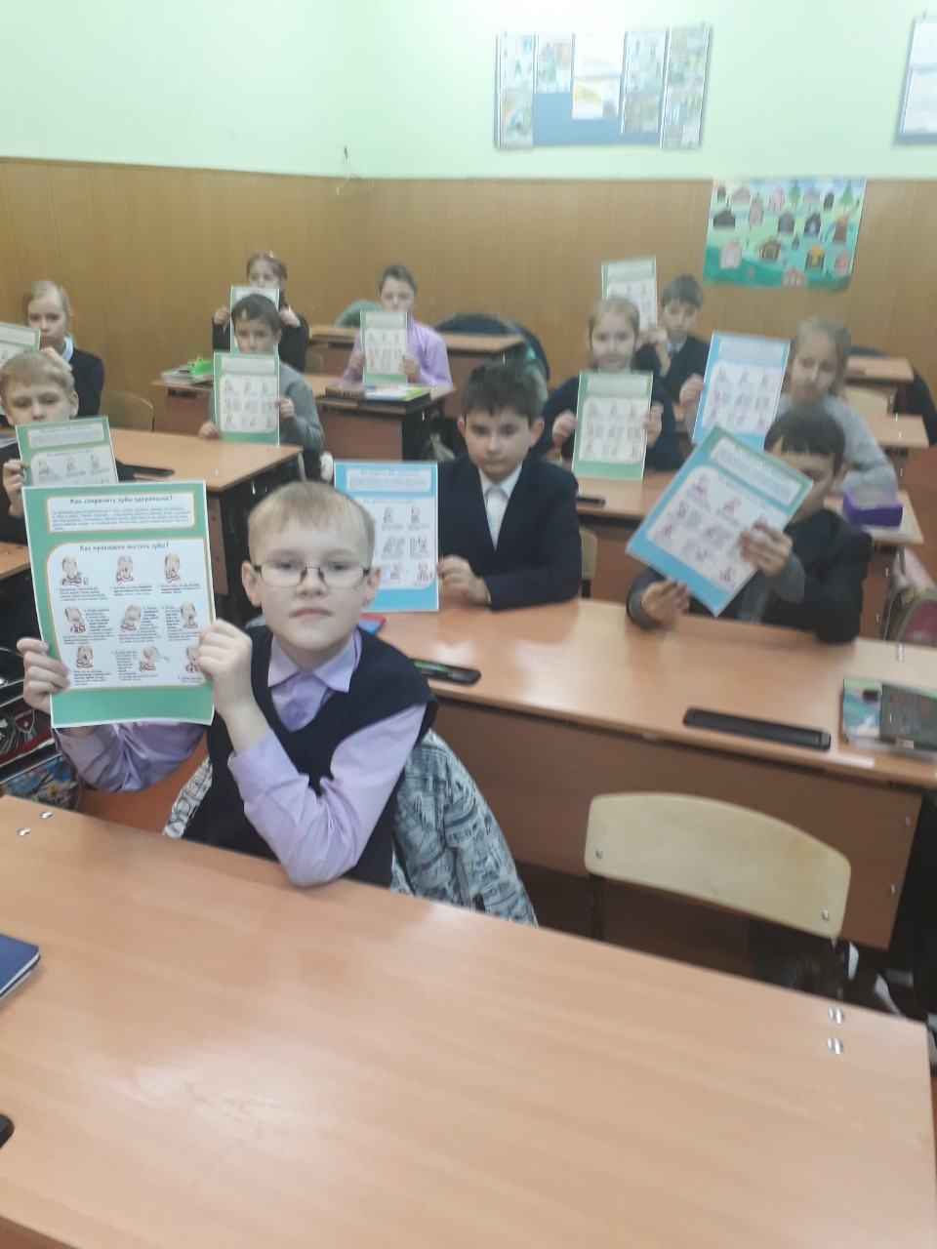Результаты анкетирования, мини – сочинения «Обращение к моим любимым зубам» показали мне, что, к сожалению, не все мои одноклассники соблюдают правила гигиены полости рта, поэтому некоторые из них имеют проблемы (больными зубами) со здоровьем зубов.

Вот я и решил подобрать Памятку «Уход за зубами» и раздать своим одноклассникам, чтобы каждый из них впредь тщательно заботился о здоровье своих зубов.

В памятки отражены основные правила в простой и доступной форме, применение картинок делает представленную информацию более наглядной.

Надеюсь, что такая Памятка поможет моим друзьям сохранить свои зубы здоровыми, если, конечно, они будут следовать моим советам и предупреждениям (Приложение4).

**III. Заключение. Что мне дала работа над исследованием – проектом и чему я научился.**

В ходе работы над проектом – исследованием я убедился в том, что здоровье зубов и полости рта напрямую зависит от правильного ухода за ними. Эта работа помогла мне расширить свои знания о строении зубов, гигиене полости рта, причинах возникновения кариеса.

Надеюсь, что проделанная работа поможет моим одноклассникам сохранить свои зубы здоровыми.

Чему я научился в процессе работы над проектом:

- узнал основные этапы организации проектной деятельности;

- получил возможность расширить исходные представления по теме проекта;

-научился проводить анкетирование одноклассников и делать вывод из полученной информации;

-проявил познавательный интерес и инициативу в сотрудничестве со сверстниками и взрослыми;

-научился правильно оформлять проект и совместно с руководителем корректировать работу;

-начал отрабатывать навыки публичной защиты проекта.

На этом проекте я решил не останавливаться, а обязательно и в следующих классах работать над интересными проектами и даже исследованиями.

**IV. Используемая литература.**

1. Пахомов, Г.Н., Дедеян, С.А., Как сохранить зубы здоровыми и красивыми./ М:, Медицина,1987г., - С.79
2. Пичугина, Г.В., Химия и повседневная жизнь человека./ Дрофа, М:, 2004г.- С.230
3. Фёдоров, Ю.А., Гигиена полости рта./ Ленинград, Медицина, 1987г., с.-64  
   Чевышев, Н.В., Гузикова. Г.С., Биология./ Новейший справочник, М:, Махаон, С.-168